INFORME DE PRACTICAS PROFESIONALIZANTES

EN
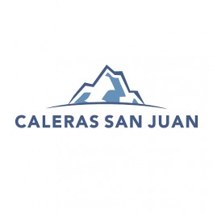

ALUMNOS:
- TELLO NICOLE
- SANCHEZ GERMAN

PROFESORAS:
- BUGUEÑO MARIANA
- RODRIGUEZ NATALIA

AÑO 2022

Resumen 3
Introducción 4
Primer día de prácticas 4
Segundo día de prácticas 10
Tercer día de prácticas 16
Cuarto y último día de prácticas 21

Resumen
En este breve resumen comenzaremos presentando lo que se realizós en 4 días de prácticas en Calera San Juan. Dichas prácticas comenzarían con un recorrido detallado de cada sector, comenzando con la garita del lugar, luego al sector de recursos humanos, el comedor, la sala de descanso, canteras, trituración, molienda, hornos Maerz, hornos Criollos, sector de hidratación, tolvas, laboratorio, planta de comercialización, embolsado de cal hidratada, clasificadoras y una de las últimas fue el control de ventas en la zona de comercialización.
En el tiempo que nos ecnontramos realizando las prcaticas, tuvimos una relación muy cercana y amigable con todos los trabajadores, con muchos de ellos seguimos en contacto para cualquier necesidad que alguno de nosotros presente, ya sea para el colegio, para algo relacionado a la facultad o datos curiosos que a nosotros nos llamen la atención.
En todo nuestro tiempo allí siempre nos sentimos como dos integrantes más de la hermosa familia que ellos crearon en el lugar, lo más lindo de esa familia es toda la conexión y el respeto que se tienen entre ellos. Siempre fueron muy amigables, respondían todas nuestras dudas aunque a veces sean cosas obvias para ellos. Se encargaban de que siempre nos sintiésemos cómodos y disfrutáramos al máximo toda nuestra experiencia.

Introducción
Para comenzar con la introducción diremos cómo comenzó todo; en el colegio las profesoras indicaron los grupos de alumnos que le tocaba a cada alumno. Al primer grupo de prácticas en Caleras San Juan fueron Tello Nicole y Sánchez German.
En las clases las profesoras nos explicaron cómo iba a ser toda la organización de las prácticas profesionalizantes, nos dijeron cómo eran los horarios y la importancia de cómo influyen la materias a lo largo de la tecnicatura en la realización de dichas practicas... Nos dijeron bien cómo iba a ser nuestra llegada hasta el establecimiento, la cual era a través del colectivo de línea 262, el cual salía de la terminal a las 6:10 AM y de allí teníamos tres horas de viaje hasta Caleras. Nuestro horario de entrada era a las 9:00 AM y la jornada finaliza a las 13:45 PM para luego tomarnos el colectivo con dirección a casa.
Dichas prácticas duraron 4 días, los cuales fueron 27, 28, 29 y 30 de septiembre del corriente año.

FaltaUBICACION Y VIAS DE acceso con un mapa ( puede ser de google maps)

Primer día de prácticas

Día Martes de 27 de septiembre de 2022
En este primer día nosotros nos reunimos con la profesora y nuestros otros compañeros que estaban haciendo prácticas en Caleras FGH, en la terminal de San Juan. Una vez allí comenzamos a repasar lo que teníamos que hacer en el recorrido del colectivo, por ejemplo, que debíamos decirle al chofer, cuál sería la ruta del colectivo, el horario de llegada y demás.
A las 6:00 AM el colectivo llegó a la terminal, pero recién subimos al mismo a las 6:10 AM. En este viajaba mucha gente la cual trabajaba en lugares próximos a Caleras o en estas mismas, ya que la localidad de Los Berros es propia de la mayoría de caleras presentes en San Juan.
Cuando ya terminamos el recorrido nos bajamos en la entrada de la empresa a las 9:00 AM, una vez allí nos recibió Juan que era el encargado de la Garita de entrada del lugar, él nos dio nuestros EPPS (Elementos de seguridad) que eran los cascos, gafas y protectores auditivos para visitas.
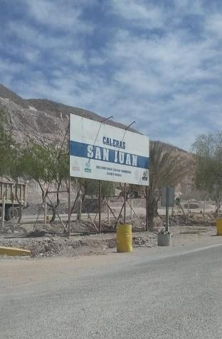
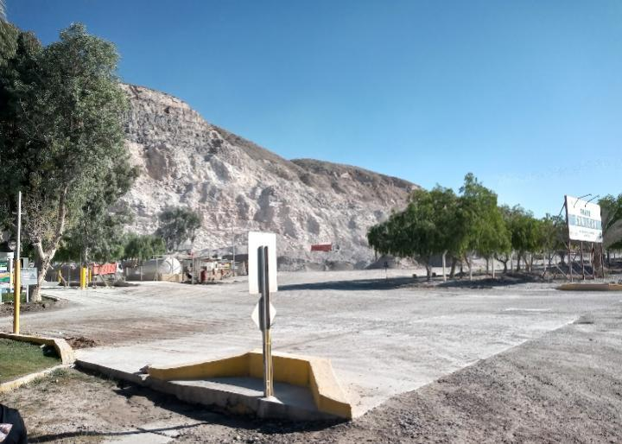
Figura 1: cartel de entrada a Caleras Figura 2: entrada de vehículos de caleras

Luego nos dirigimos hacia el departamento de recursos humanos a informar que ya habíamos llegado al establecimiento s nos recibieron muy bien y nos dijeron que un chico de Higiene y Seguridad iba a venir a explicarnos todo lo necesario sobre las normas de la empresa.
Luego de unos 10 minutos aproximadamente vino Luciano quien era el encargado que nos iba a dar la charla sobre las normas( fig. 3) , nos explicó todo lo que debíamos saber acerca del tema.

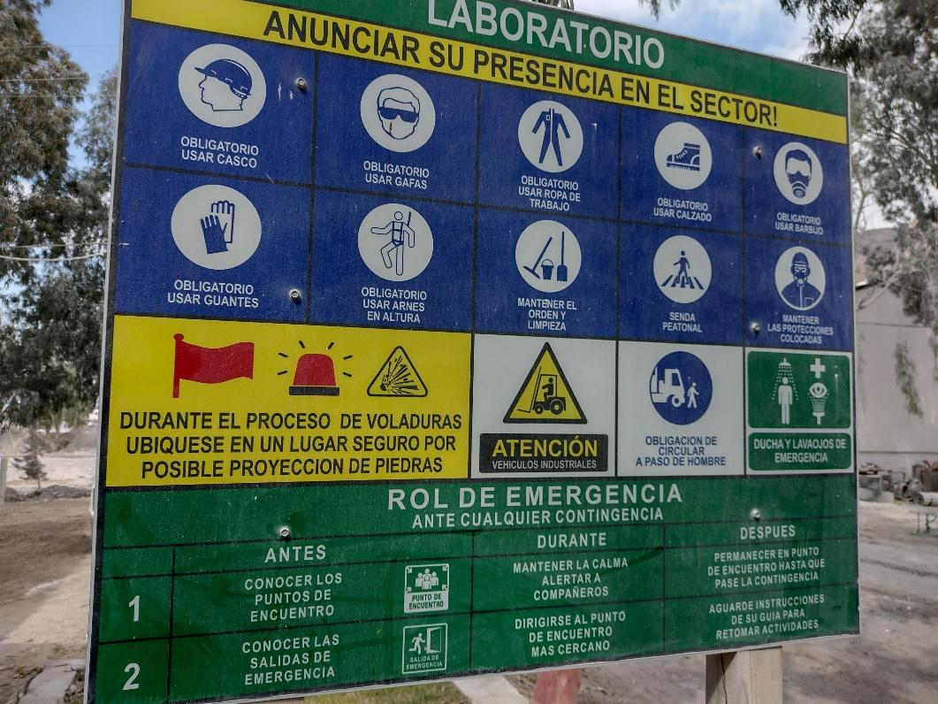
Figura 3: cartel de normal y obligaciones de seguridad

Luego de esa charla nos dirigimos al comedor donde las encargadas de la cocina nos recibieron muy bien y nos dieron el desayuno a ambos. Ellas nos decían que les emocionaba mucho tener chicos tan jóvenes haciendo prácticas allí ya que ellas estaban acostumbradas a ver gente más grande.
Al finalizar el desayuno nos vino a buscar Omar quien es el encargado y jefe Ingeniero en Minas del lugar, él nos llevó en una camioneta a recorrer todo la parte de los hornos Merz (cabe aclarar que de los 5 días en prácticas en los primeros 4 hubo mucha llovizna constantemente). Él nos hizo un mini recorrido sobre las trituradoras, los hornos, las cintas transportadoras y demás.
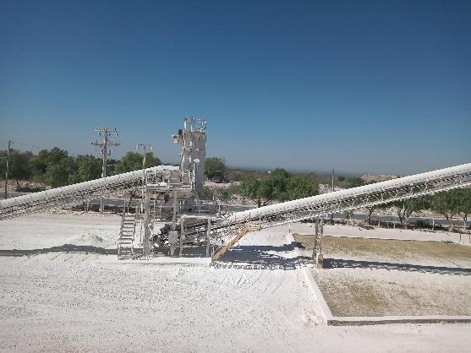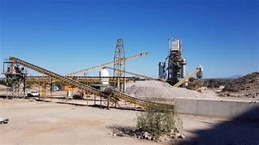
figura 4: cintas transportadoras

figura 5: cintas transportadores de trituración

Luego del recorrido nos llevó a la cabina de control de los hornos, allí se encontraba Damián quien es Geólogo y Encargado de toda la parte del proceso de calcinación de la empresa. El se presentó y comenzó a hablarnos un poco sobre los principios de la empresa y como Él siendo Geólogo término en la parte de hornos. Luego de esto nos comenzó a explicar el funcionamiento de ambos hornos.

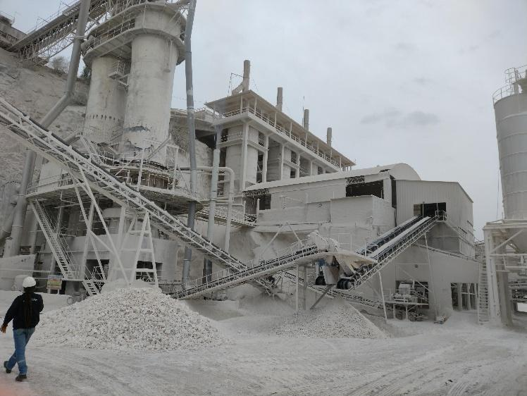
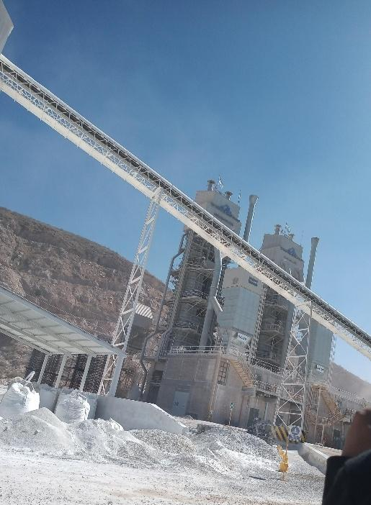
figura 6: hornos 5 y 6 figura 7: hornos 5 y 6

Nos presentó las diferencias de estos hornos con los demás con los que contaba la empresa. Explico la forma en la que éstos eran controlados, ya que los hornos no son manuales si no que son controlados a través de un software específico para cada equipo.
Este tipo de hornos, tienen una forma rectangular y poseen doble cuba. La sección en donde es llevada a cabo la calcinación posee una extensión de 6,5 metros cuadrados en las cuales se encuentran 19 lanzas por cada una de las cubas, alcanzando la producción por día de 300 toneladas de roca.
El proceso semi automático que realiza la calcinación le brinda al horno una gran confianza, lo más brillante de estos hornos es que no solo son abastecidos con gas, si no que también pueden ser abastecidos con pecto (que es un combustible alternativo) o puede ser a través del mix que es una mezcla de ambos.
La charla sobre éstos duró aproximadamente 40 minutos, de los cuales en lo personal a nosotros nos encantó y llamó mucho la atención ya que a ambos nos gusta mucho la parte de procesos y siendo sinceros esta es la parte más emocionante de la empresa.
En la cabina de control había más empleados que eran compañeros de Damián, de los cuales uno de ellos ya lo conocíamos porque cuando nosotros fuimos por primera vez de excursión con el colegio, él fue el encargado de darnos la charla sobre los hornos Merz.
Luego de toda la charla que tuvimos con ellos, no solo sobre los hornos si no también sobre nosotros como el hecho de que nos gustaba hacer, como nos iba en el colegio, que teníamos pensado estudiar y además, se hizo la hora de almorzar. Bajamos de la cabina y nos dirigimos con Damián hacia el comedor, donde almorzamos con todos los empleados que se encontraban en su hora de almuerzo y demás.

Cuando terminamos de comer nos despedimos de los trabajadores, les dimos las gracias a las señoras que nos habían dado la comida y nos dirigimos a la entrada a devolver nuestros EPPS para ya retirarnos de la empresa.
El viaje de vuelta hacia casa fue bastante largo pero lo importante era que llegábamos bien. Aproximadamente a las 17:00 PM estábamos en la terminal de San Juan y de ahí ya podíamos tomarnos nuestro colectivo a casa.
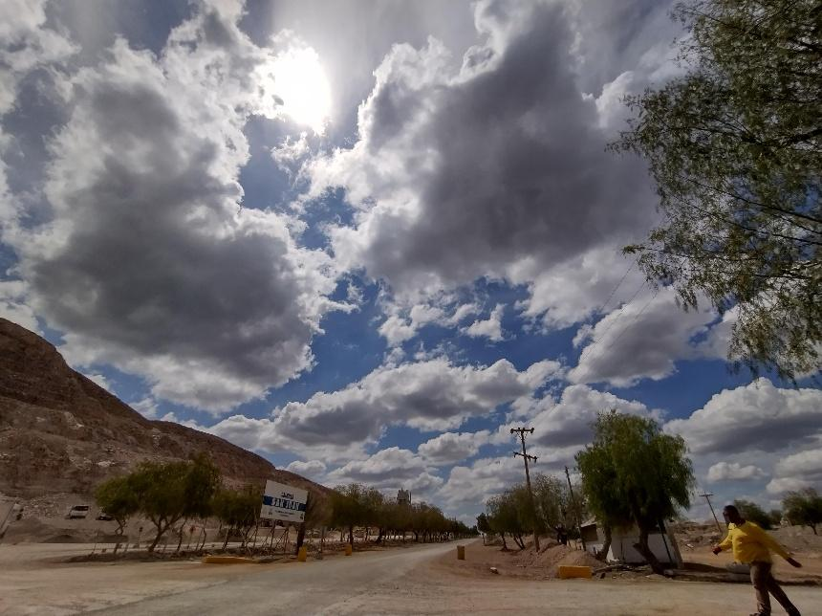
figura 9: Ruta de acceso al establecimiento
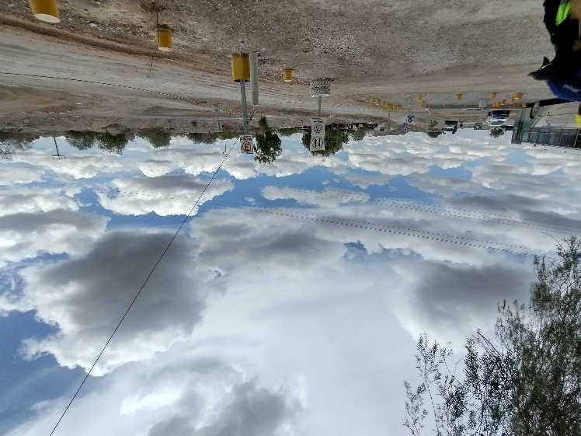
figura 10: camino de acceso a cada sector de la calera

Segundo día de prácticas

Día Miércoles 28 de Septiembre

Cuando llegamos a Caleras nos recibió ,como todos los días, Juan nos brindó nuestros epps y nos dirigimos al comedor ya que nos habían dicho que al ingresar pasamos directamente a desayunar porque cuando nosotros ingresamos le pasaban nuestra llegada a ellas.
Cuando terminamos de desayunar vino Damián a buscarnos para realizar un nuevo recorrido.
Él nos dijo que ese día iríamos a ver el sector de los hornos 5 y 6, para llegar a este sector pasamos por demás sectores, los cuales eran laboratorio, planta de hidratación, sector de embolsado y comercialización, sector de carga y la parte de las tolvas.
A medida que más nos acercamos al sector de los hornos, se podía observar más cal en el piso. Desde donde estábamos logramos ver los hornos criollos, estos hornos consisten de un cilindro de unos 28 metros de altura por 3 metros de ancho, poseen un refuerzo de chapa la cual su función es recubrir la estructura de ladrillo refractario que dicho horno posee. El horno se carga de forma intercalada, es decir, una capa de carbón y la siguiente capa es de caliza. Mediante unos elevadores se traslada la materia prima (caliza); la proporción de caliza-mineral es la siguiente, cada 100 toneladas de mineral se obtienen 50 de caliza, es decir, la mitad de lo que ingresa al horno.
La planta consta con 9 de estos hornos, pero al día de la fecha solo funcionan 7. El funcionamiento de estos hornos debe ser controlado más que en los demás hornos, ya que si en estos el tiempo de calcinación no es el adecuado se puede aglomerar la roca y esta procede a pegarse en las paredes de ladrillo del horno y esto puede generar rupturas en el mismo, si esto sucede la producción obviamente se para y esto genera gastos y pérdidas.
Como método de prevención para la aglomeración de roca, se realizan descargas de 2 toneladas de material cada una hora.
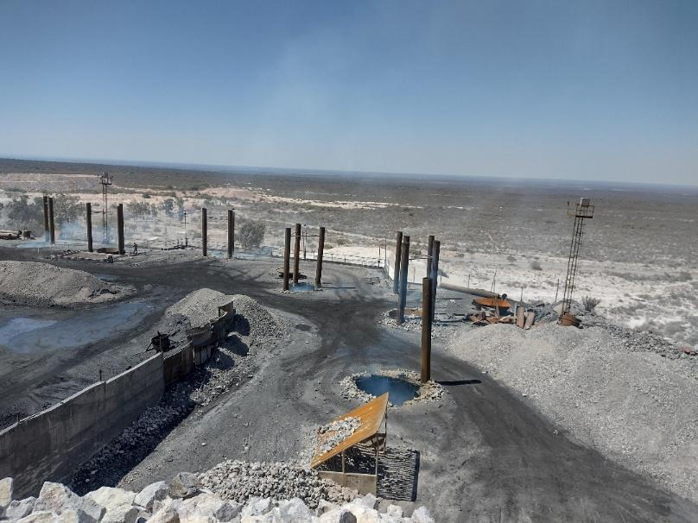

Una vez llegamos al sector de los hornos, en la planta baja Damián nos mostró las cintas transportadoras, nos explicó cuál era la función de cada uno, nos mostró hacia donde se dirigía cada una ya que cada cinta iba hacia un lugar diferente. Unas cintas iban a las tolvas y otras hacia la dirección contraria.
Luego de explicarnos todo el circuito que cada cinta realizaba nos dirigimos hacia el siguiente piso del horno, donde pudimos observar cómo iba saliendo la roca del horno ya previamente fría y se volcaba a través de una pequeña máquina la cual empuja la roca hacia las cintas transportadoras.
Aquí Damián nos explicó cómo era el funcionamiento de esa parte del horno, nos dijo cada cuando se abrían esas pequeñas compuertas para que el mineral caiga en las cintas y nos dejó ver el proceso; también nos mostró unas y nos dejó sostener unas rocas que salían del horno las cuales estaban un poco tibias, se pudo observar cómo es el resultado de una roca la cual había sufrido el proceso de calcinación.
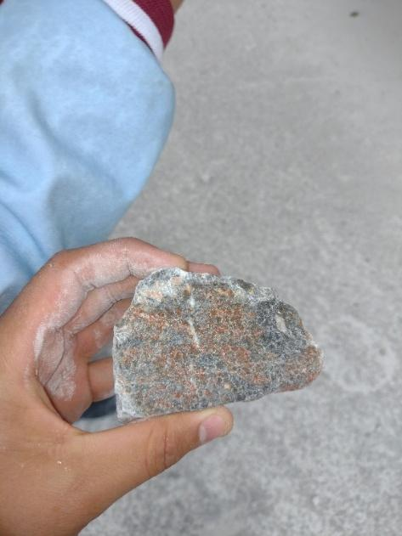
Figura 11: muestra de mineral

Luego de terminar con la explicación, subimos con Damián al siguiente nivel del horno donde estaba la cabina de control del horno. Él nos hizo entrar ahí y conocimos a los dos encargados del funcionamiento de los mismos, uno de estos chicos era hijo de una de las empleadas encargadas del manejo de los hornos Maerz.

Allí Damián nos mostró cómo se manejaba todo el horno a través del software, nos enseñó por las cámaras como monitoreaban cada paso que realizaba el horno. En el momento en que nosotros estábamos en la cabina el horno estaba en reparación entonces fue más fácil para el enseñarnos cada paso del proceso, luego de un rato el horno se puso en marcha de nuevo y ahí pudimos ver cómo ingresaba el material al horno, como salía del mismo y eran trasladados hasta las cintas transportadoras y de ahí el mineral se iba a los distintos sectores.
Los hornos verticales tipo West, son hornos de simple cuba en donde la carga de este se realiza por la parte superior, por medio de un sistema de tolvas y válvulas que garantizan la hermeticidad del horno y la distribución uniforme del material en la sección del pozo.
La parte superior del horno trabaja como la zona de pre calcinación y cuenta con grandes dimensiones para obtener el mejor intercambio de calor entre la combustión de gas y la caliza, para recuperar la mayor cantidad de calor posible.
Luego de observar todo el proceso salimos a la parte de afuera de la cabina donde estaban los hornos y nos comenzó a explicar todas las partes de los mismos. Nos explicó por donde entraba el aire, el gas, para qué servían los inyectores de aceite y demás.

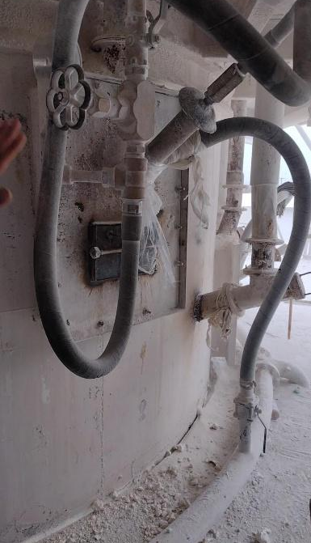
figura 12: válvulas de manejo del horno

A continuación nos dirigimos al sector de comercialización y envasado, ahí se explicó cómo eran los distintos tipos de calles para los diferentes envases que producía la empresa.
Nos explicó cómo era el ciclo de envasado y nos mostro como se llevaba a cabo dicho ciclo, vimos todos los distintos envases que allí había y luego nos explicó cuáles eran los distintos de cales que se llevaban a cabo en la empresa y los distintos tipos de clientes que la misma tenía.
Luego de ver este sector nos explicó la diferencia que había entre un horno Maerz, uno criollo y las modificaciones que habían sufrido el horno 5 y 6.
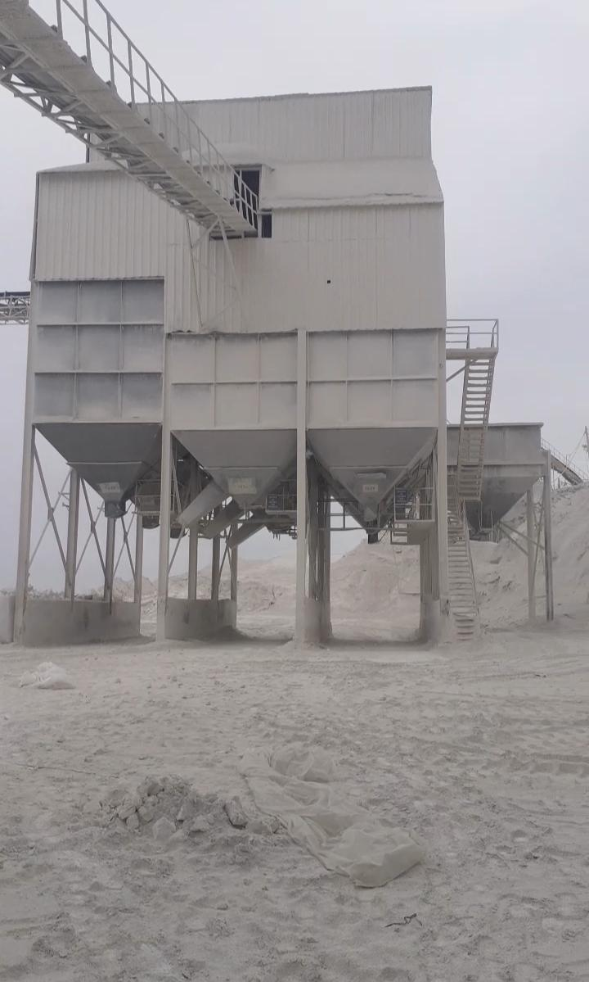
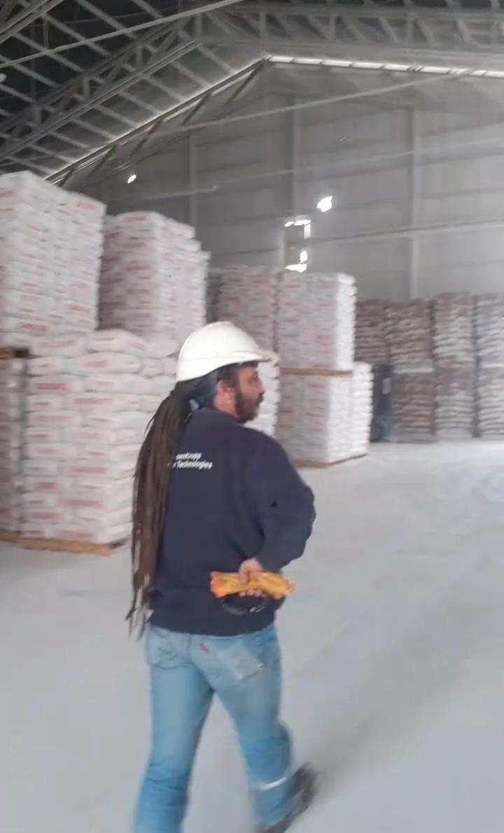
figura 13: tolvas de clasificación de rocas figura 14: planta de embolsado

Tercer día de practicas
En nuestro tercer día hicimos lo mismo que todos los días al llegar al lugar
Esa vez nos dirigió el día Jorge de Recursos Humanos quien nos acompaño hasta la oficina de control de ventas y comercialización de los distintos tipos de cal, allí nos hablaron sobre las decisiones que se tomaban, referido a la cantidad de camiones que ingresa con materia prima, cuántos camiones salen con roca calcinada, los distintos tipos de cal que se embazaron para los distintos clientes y demás.
Luego de explicarnos como funcionaba toda la parte de comercialización de la empresa y las tomas de decisiones, Jorge procedió a explicarnos todo el proceso que sufría la roca a través de toda la planta, nos explicó como funcionaban las tolvas, zarandas, y las cintas transportadoras. Luego comenzó a decirnos que en esta calera también producían cal hidratada, así que comenzó a explicarnos cómo era todo este tratamiento, nos mostró como y porqué sucedían todos los cambios en este proceso.

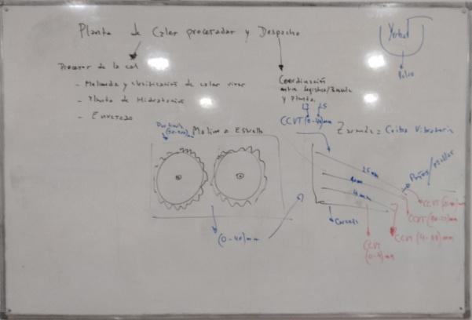
Figura 15: explicación de Jose sobre el proceso de la cal

Luego de terminar la charla nos llevó hacia la planta de hidratación, donde nos mostró todo el proceso más a detalle, subimos hacia donde se llevaba a cabo dicho proceso, allí un encargado del proceso nos explicó cómo funcionaba cada equipo que se encontraba en la planta, nos mostró cómo se veía por dentro del equipo la cal siendo hidratada, nos dijo todas las medidas de agua y cal que se necesitaban para realizar el proceso.
Luego jorge nos llevó hacia la parte de envasado donde ya habíamos ido con Damián pero nos explicó todo el proceso del envasado, como eran las distintas formas de envasado que la empresa realiza y los distintos paquetes que la misma tenía para diferenciar los tipos de cal y para saber a qué cliente iba destinada cada tipo.

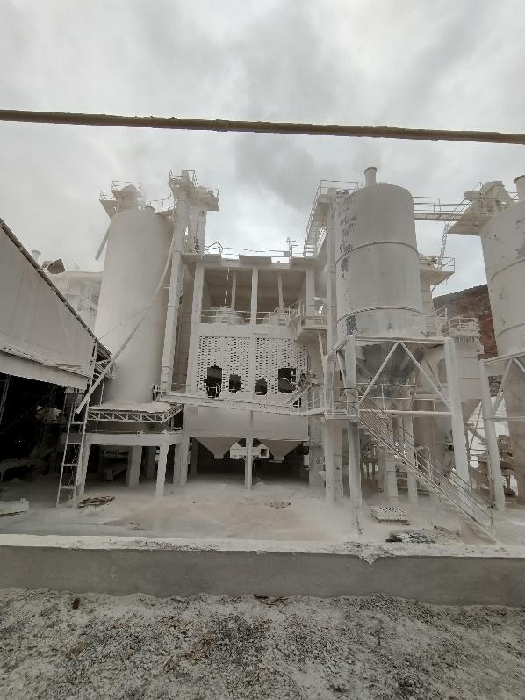
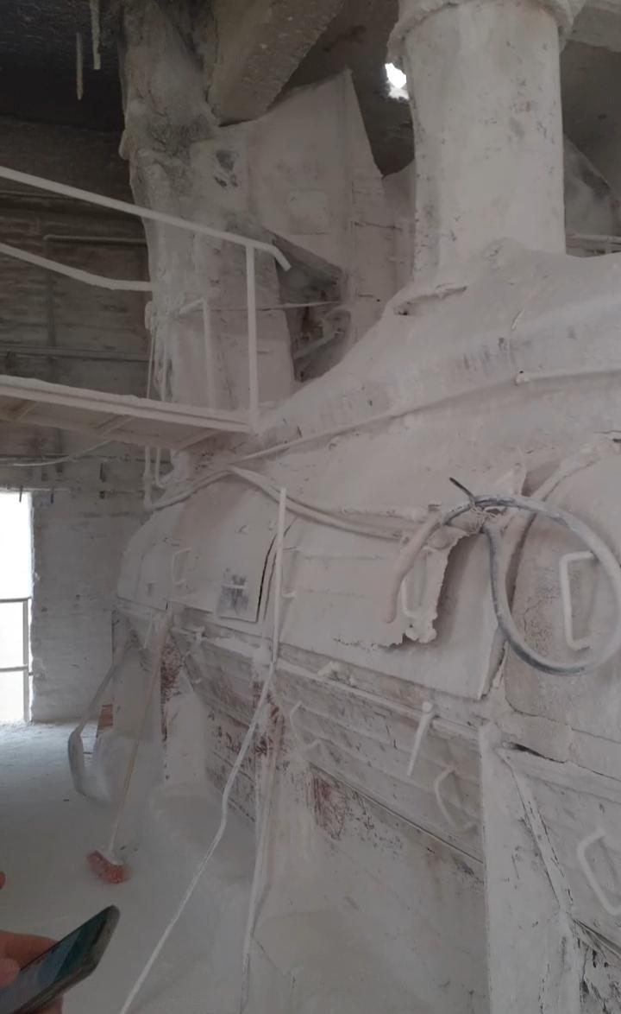
figura 16: planta de hidratación figura 17: interior de planta de hidratación

Luego de este sector, Jorge nos llevó al sector en donde estaban las tolvas y las zarandas, subimos a una de las zarandas y está en ese momento estaba detenida pero un encargado de la misma nos mostró las distintas medidas de las mallas de las zarandas, como era el funcionamiento de estas y luego de un rato de la explicación nos dimos cuenta que estábamos parados encima de las tolvas, debajo de nosotros habida una malla la cual dejaba ver que estábamos parados encima de las distintas tolvas cada una con un tamaño de roca distinta.

Luego de bajar de las tolvas, procedimos a ir al taller de reparación donde nos presentó a los dos empleados encargados del taller, nos dieron una breve charla de lo que hacían.
Cuando terminamos la charla con Jorge fuimos a la oficina donde Omar vino a buscarnos para llevarnos a cantera a ver la parte de perforación. Nos dirigimos con él hacia dicho sector, al llegar nos presentó y nos dejó con el encargado de perforación quien nos dio una explicación de cómo se realizaban las perforaciones, las dimensiones de las mismas y que tipo de equipo usaban para realizarlas.
Luego de mostrarnos como realizaba el proceso la maquina, este nos dejo subir a la máquina para que podamos ver y experimentar lo que era realizar una perforación.
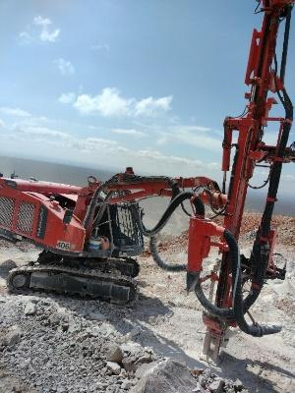
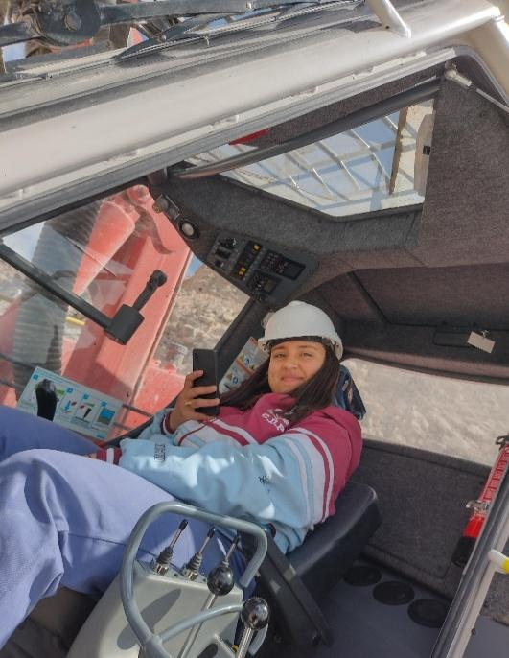
figura 18: máquina perforadora figura 19: cabina de la máquina perforadora

Luego de mostrarnos los distintos pozos que hacían nos llevó hacia un talud que se encontraba más arriba a un talud en donde había unos minerales que ellos van encontrando a medida que van perforando o a medida que van realizando las voladuras, el nos dejó buscar y elegir los minerales que más nos gustaran para que podamos llevarlos como recuerdo, nos ayudó a alcanzar los que más incrustado en el macizo estaban y nos dio agua para poder lavarlos y guardarlos.
Luego de elegir todo el mineral, que para ser sinceros pocos no fueron, nos dejó acercarnos a la orilla para poder sacar foto de toda la empresa ya que desde allí arriba donde nosotros nos encontrábamos podíamos ver toda la empresa y poder ver las dimensiones. También nos mostró y explicó un poco de todas las localidades que podíamos desde allí arriba.
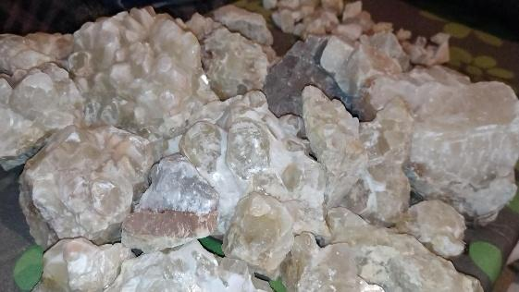
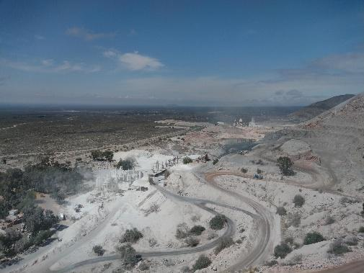
figura 20: muestra de mineral traída de caleras figura 21: vista de la calera superior

Cuando terminamos de hacer todos los pozos y se hizo la hora de ir a comer, Omar volvió a buscarnos a los tres para llevarnos al comedor para poder almorzar todos juntos. Una vez terminamos de almorzar realizamos nuestra pequeña rutina de ir a devolver nuestros epps e informar a las encargadas de Recursos Humanos nuestra salida de la empresa.

Cuarto y último día de prácticas
En nuestro último día realizamos la rutina de entrada, retiramos nuestros epps y nos dirigimos a desayunar. Estábamos emocionados porque era nuestro último día y el día anterior nos habían dicho que hoy nos iba a tocar ver cantera y probablemente presenciaremos una voladura.
Como los demás días, cuando terminamos de desayunar procedió a buscarnos Omar quien fue el mismo jefe en minas que nos dio la guía el primer día de prácticas, el nos llevó a la oficina central donde informó que iríamos a cantera y estaríamos con él por cualquier cosa que necesiten.

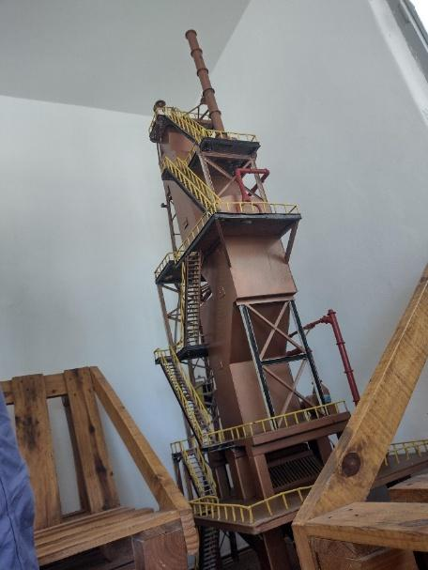
figura 22: maqueta de un horno Maerz a escala

Antes de subir a la zona de cantera fuimos a la planta de trituración primaria, allí uno de los trabajadores del sector nos brindó una mini guía a través de todos los equipos de trituración y nos dejó ver todo el proceso de trituración que sufría la roca. Pudimos ver todos los equipos usados de una forma muy detallada y ver el proceso de forma bien explícita.
Luego de la guía procedimos a ir de vuelta con Omar y allí nos enseñó como limpiarnos todo el polvo que se nos pegaba en la ropa a medida que íbamos a ver los distintos procesos, después de limpiarnos Omar nos dejó con José quien era el Ingeniero en Minas encargado de las perforaciones y voladuras de ese día.
Nos dirigimos con él hasta el talud donde se estaban realizando las perforaciones, dichas perforaciones ya estaban listas para ser rellenadas con los explosivos y demás. José nos presentó al otro encargado de las perforaciones que estaba con él ese día, él era el mismo chico que nos explicó cómo se hacían las perforaciones y todo el procedimiento de las mismas el día anterior.
Ellos nos enseñaron como se rellenaban los pozos de las perforaciones y luego dejaron que nosotros rellenamos los mismos bajo la supervisión de ellos, mientras íbamos rellenando los pozos nos iban explicando el porqué se hacían de esa manera, qué pasaba si se ponía más relleno del debido y lo más importante que nos dijeron era que cuando el pozo ya estaba lleno con los explosivos, los cables y el relleno, este debía ser tapado con bolsas de plástico para que la fuerza de la explosión no saliera con dirección hacia arriba y la fuerza se perdiera, si no que las bolsas lo que hacían era detener esa fuerza y re direccionarla hacia adelante del talud.
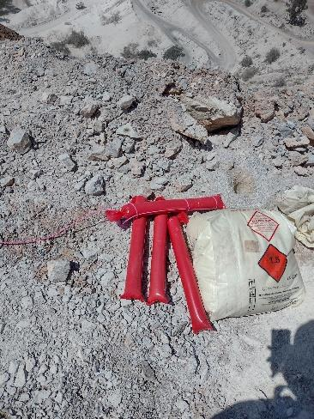
Luego de que llenáramos todos los pozos nos enseñaron como seataba y conectaban todos los cables unos a otros para que la explosión sea pareja, atamos todos los cables, revisamos que todos estuvieran bien conectados entre sí y comenzamos a hablar sobre todas las tareas que realizaba un ingeniero en minas, cuáles y como eran las responsabilidades que este mismo llevaba a cabo de demás.
figura 23: explosivos utilizados en las voladuras

Una vez que desde la sala central dieron la orden de poder llevar a cabo la explosión, Omar vino a buscarnos para llevarnos a un lugar seguro de donde podamos ver la voladura sin correr riesgos de ningún tipo. José y el otro trabajador se quedaron en el lugar ya que ellos serían los encargados de activar la mecha de la explosión.
Una vez en el lugar seguro de la explosión, Omar nos explicó cómo eran las normas de las voladuras, es decir, las precauciones y las advertencias que se les daban a los trabajadores para que estén al tanto de la acción y puedan prepararse para cualquier complicación.
Luego de la voladura, bajamos con Omar al comedor donde ya nos esperaban con la comida servida y allí nos encontramos con José y su compañero los cuales detonaron la voladura.
Al terminar de compartir nuestro último almuerzo con ellos y el último en la empresa, nos despedimos de todos en el comedor y nos dirigimos hacia la salida a registrar nuestra salida.

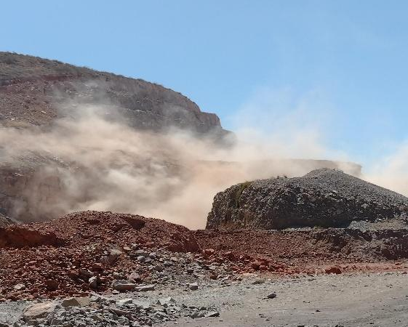
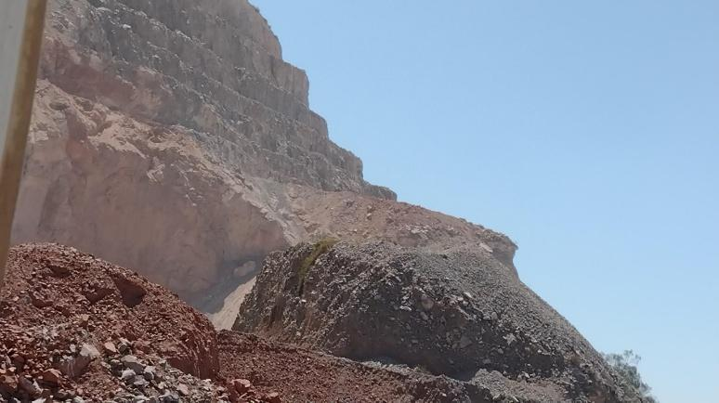
figura 24: momento exacto de la explocion figura 25: momento después de la explocion

conclusión:
Como conclusión de este resumen nos gustó mucho la experiencia, tuvimos una buena relación con los trabajadores, y adquirimos mucho conocimiento nuevo acerca de los equipos, instalaciones y todo sobre el establecimiento que nos fueron muy útiles para el colegio y para nuestro próximo año en la universidad.

Estas Prácticas Profesionalizantes en un ámbito minero no metalífero nos ayudaron muchísimo a crecer como estudiantes, como personas y como futuros técnicos mineros.
Muchos de los conceptos adquiridos aquí no solo nos servirán para un futuro trabajo si no también para el resto de nuestra vida, todo lo que aprendemos y experimentamos acá fue algo hermoso e inigualable; los amigos, compañeros y familia que nos llevamos de acá es algo que nunca olvidaremos.
el hecho de poder realizar nuestras practicas aquí nos ayudó a sacarnos y aclararnos todas nuestras dudas que teníamos acerca de cómo sería trabajar en un ambiente así, como serían los trabajos y actividades que realizaremos como técnicos mineros, y el poder descubrir cuál era nuestro verdadero objetivo en base a nuestros estudios.

Bibliografía

